**16.11.2020 ИС2курс МДК 0301**

**ОО Лекция 6. Работаем с Writer**

**Что такое Writer?**

Writer это текстовый процессор в составе OpenOffice.org (OOo). В дополнение к обычным особенностям текстового процессора (проверка орфографии, тезаурус, расстановка переносов, автозамена, поиск и замена, автоматическое составление оглавлений и индексов, составление стандартных писем и другое), Writer обеспечивает следующие важные возможности:

* Шаблоны и стили;
* Мощные методы разметки страниц (включая врезки, столбцы и таблицы);
* Встраивание или связывание графики, электронных таблиц и других объектов;
* Встроенные средства рисования;
* Главные документы, используемые для объединения набора документов в один документ;
* Отслеживание изменений в версиях документов;
* Интеграция с базами данных, включая базу данных библиографии; Экспорт в формат PDF, включая закладки;
* И еще многое другое...

Указанные возможности подробно рассматриваются в Руководстве по Writer.

**Интерфейс Writer**

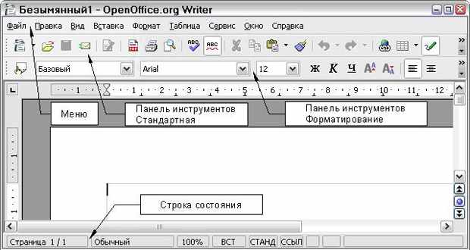

**Рис. 6.1.** Общий вид окна Writer в режиме Разметка печати

Общий вид окна Writer показан на рис. 6.1. Меню и инструментальные панели рассматриваются в главе "Меню и инструментальные панели" этого руководства. Остальные возможности интерфейса Writer обсуждаются в данной главе.

**Изменение режима отображения**

Writer имеет несколько режимов отображения документа: Разметка печати, Режим веб-страницы, На весь экран и Масштаб. Доступ к выбору этих режимов осуществляется с помощью меню Вид. Только режим Масштаб имеет свое подменю.

**Создание нового документа**

Вы можете создать пустой документ в Writer несколькими способами:

* Нажатием клавиш *Control+N*. При нажатии на клавиши Control+N вы создаете новый пустой документ. Если вы уже работаете с открытым документом, то новый документ появляется в новом окне.
* Выбором **Файл > Создать > Текстовый документ**. Результат будет такой же, как и при нажатии клавиш *Control+N*.
* Щелчком по иконке Создатьhttps://intuit.ru/EDI/12_08_14_3/1407852794-22209/tutorial/276/objects/6/files/06-41.jpgна панели инструментов *Стандартная*.

**Создание документа из шаблона**

Для создания нового документа в Writer вы можете использовать шаблоны. Шаблоны служат основой для ряда документов, обеспечивая их одинаковую разметку. Например, все документы данного руководства основаны на одном и том же шаблоне. Поэтому все они выглядят одинаково; они имеют те же самые верхние и нижние колонтитулы, используют одинаковые шрифты и пр.

К сожалению, новый пакет установки OpenOffice.org не содержит большого числа шаблонов. Вы можете добавлять к ним новые шаблоны и использовать их для создания новых документов. Об этом рассказывается в главе "Работа с шаблонами". Кроме того, большое количество шаблонов можно загрузить из Интернета.

После создания нового шаблона на вашей системе Вы можете создавать новые документы, используя их с помощью меню **Файл > Создать > Шаблоны и документы**. Перед вами откроется окно, в котором Вы можете выбрать шаблон, необходимый для создания вашего документа.

На рис. 6.2 показан пример создания документа на основе шаблона "Глава руководства по ООо" из папки Мои шаблоны. Выделите шаблон, затем щелкните по кнопке **Открыть**. Будет создан новый документ, использующий форматы, определенные в этом шаблоне.

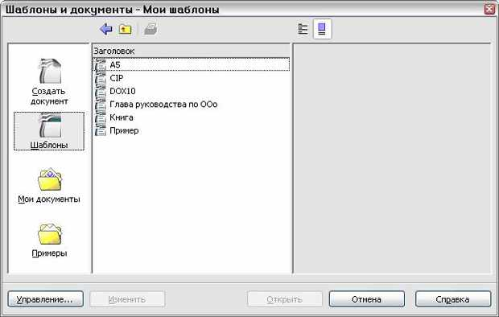

**Рис. 6.2.** Создание документа из шаблона

**Сохранение документа**

Для сохранения документов Writer используется тот же способ, что и для сохранения других документов. Подробная информация приведена в главе "Управление файлами".

**Сохранение документа в формате Microsoft Word**

Вам может понадобиться использовать свои документы совместно с другими авторами, которые не используют OOo, а работают с программой Microsoft Word. OOo может читать и сохранять документы в формате Word. Чтобы сохранить документ в файле формата Microsoft Word:

1. Сначала сохраните документ в формате Ooo (.ODT). Если этого не сделать, то любые текущие изменения, сделанные вами в этом документе, будут сохранены только в версии документа формата Microsoft Word.
2. Затем выберите **Файл > Сохранить как**. Появится диалоговое окно Сохранить как ( рис. 6.3).

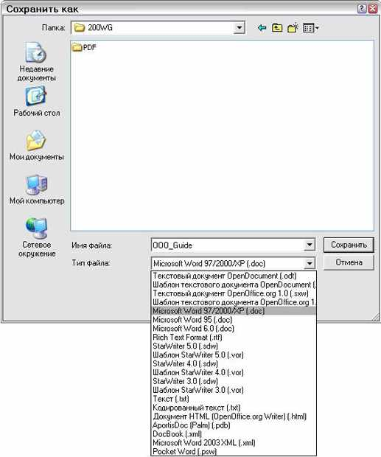

**Рис. 6.3.** Сохранение файла в формате Microsoft Word

1. Из выпадающего списка **Тип файла** выберите нужный тип формата Word.
2. Щелкните по кнопке **Сохранить**. *Начиная с этого момента, все изменения, сделанные вами в этом документе, будут видны только в документе формата Microsoft Word*. По сути дела, вы изменили название своего документа. Чтобы вернуться к работе над OOo версией этого документа, вы должны его открыть снова.

**Работа с текстом**

Работа с текстом (выделение, копирование, вставка, перемещение) в Writer похожа на работу с текстом в любой другой программе. OOo, кроме того, располагает некоторыми удобными способами выделения элементов текста, не расположенных друг за другом, быстрого перемещения абзацев и вставки неформатированного текста.

**Выделение непоследовательных элементов**

Для выделения непоследовательных элементов (как показано на рис. 6.4) с использованием мышки:

1. Выделите первую порцию текста.
2. Удерживая нажатой клавишу *Control*, выделите мышкой следующую порцию текста.
3. Повторите операцию сколько необходимо раз.
4. Теперь вы можете работать с выделенным текстом (копировать его, удалить его, изменить стиль и пр.).

|  |  |
| --- | --- |
| **Примечание** | Пользователи Macintosh: используйте клавишу *Command* в тех случаях, когда в данной главе говорится о клавише *Control*. |

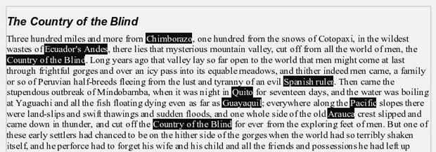

**Рис. 6.4.**

Для выделения непоследовательных элементов с использованием клавиатуры:

1. Выделите первую порцию текста. (Подробности использования клавиатуры для выделения текста приведены в разделе "Навигация и выделение с помощью клавиатуры" в Справке.)
2. Нажмите клавиши *Shift+F8*. Это переведет Writer в режим "ДОБАВ". Слово ДОБАВ появится в строке статуса.
3. Используйте клавиши со стрелками для перемещения к началу следующей порции выделяемого текста. Удерживая нажатой клавишу *Shift*, выделите эту порцию текста.
4. Повторите указанные действия необходимое число раз.
5. Теперь вы можете работать с выделенным текстом.
6. Нажмите клавишу *Esc*, чтобы выйти из этого режима.

**Вырезание, копирование и вставка текста**

Вырезание и копирование текста в Writer выполняется так же, как и в других приложениях. Для этих операций вы можете использовать мышку или клавиатуру.

|  |  |
| --- | --- |
| https://intuit.ru/EDI/12_08_14_3/1407852794-22209/tutorial/276/objects/6/files/06-42.jpg | Вырезать: **Выберите Правка > Вырезать**, или клавиши *Control+X*, или значок Вырезать на стандартной панели инструментов. |
| https://intuit.ru/EDI/12_08_14_3/1407852794-22209/tutorial/276/objects/6/files/06-39.jpg | Копировать: Выберите **Правка > Копировать**, или клавиши *Control+C*, или значок Копировать. |
| https://intuit.ru/EDI/12_08_14_3/1407852794-22209/tutorial/276/objects/6/files/06-43.jpg | Вставить: Выберите **Правка > Вставить**, или клавиши *Control+V*, или значок Вставить. |

Если вы просто щелкните по иконке Вставить, то будет вставлен любой отформатированный текст (такой, как жирный или курсив). Чтобы вставляемый текст поместить внутрь отформатированного выделенного текста, щелкните по треугольнику с правой стороны иконки Вставить и выберите из меню строку **Текст без форматирования** ( рис. 6.6).

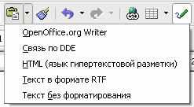

**Рис. 6.6.** Меню Вставить

**Быстрое перемещение абзацев**

1. Поместите курсор внутрь абзаца.
2. Нажмите и удерживайте нажатой клавишу *Control*, затем нажмите клавишу со стрелкой вверх или со стрелкой вниз.

Абзац переместится и встанет перед предыдущим абзацем или после следующего абзаца в вашем документе. Чтобы переместить сразу несколько абзацев, выделите по крайней мере часть обоих абзацев перед нажатием клавиш *Control* +клавиша со стрелкой.

|  |  |
| --- | --- |
| **СОВЕТ** | Если ваши абзацы самопроизвольно переместятся из одного места в другое, то наиболее вероятной причиной этого может быть случайное нажатие вами указанных выше комбинаций клавиш. |

**Поиск и замена текста, форматирование**

Writer имеет подпункт меню Найти и заменить, с помощью которого можно автоматизировать процесс поиска и замены текста в документе. В дополнение к этому вы также можете:

1. Использовать шаблоны поиска (например, символ *) для настройки поиска (см. подробности в Справке).
2. Находить и заменять специфические форматы текста (см. подробности в *Руководстве по Writer* ).
3. Находить и заменять стили абзаца (см. подробности в *Руководстве по Writer* ).

Чтобы отобразить диалоговое окно Найти и заменить ( рис. 6.7), используйте клавиши *Control+F* или выберите **Правка > Найти и заменить**.

1. В поле Найти введите текст, который вам нужно найти.

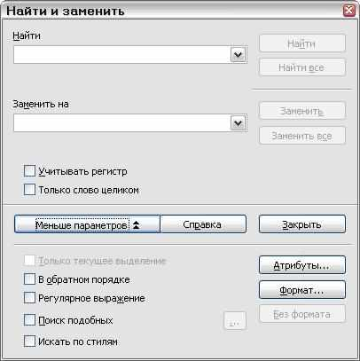

**Рис. 6.7.** Расширенный диалог Найти и заменить

1. Для замены этого текста на другой введите в поле Заменить на новый текст.
2. Вы также можете выбрать дополнительные параметры поиска, такие как учет регистра, только слово целиком или поиск подобных слов. (Ниже рассмотрены также некоторые другие возможности.)
3. После настройки параметров поиска нажмите кнопку **Найти**. Для замены текста вместо этого нажмите кнопку **Заменить**.

|  |  |  |
| --- | --- | --- |
| **СОВЕТ** | При нажатии кнопки **Найти все** OOo выделяет все экземпляры отыскиваемого в документе текста. Аналогично, при нажатии кнопки **Заменить все**, OOo заменит все найденные экземпляры. | |
| **Внимание**https://intuit.ru/EDI/12_08_14_3/1407852794-22209/tutorial/276/objects/6/files/06-36.jpg | | Используйте **Заменить все** с осторожностью; иначе вы можете столкнуться с грубыми ошибками. Лучше использовать ручной поиск, слово за словом, и затем замену найденных слов. |

**Использование групповых символов (регулярные выражения)**

Групповые символы (также известные как регулярные выражения) представляют собой комбинации символов, которые задают OOo, как найти то, что надо. Регулярные выражения являются очень мощными, но не интуитивно понятными. Они могут экономить время и усилия, объединяя многократные поиски в один.

таблица 6.1 показывает несколько регулярных выражений, используемых в OOo.

|  |  |  |
| --- | --- | --- |
| Таблица 6.1. *Примеры поиска с использованием групповых символов (регулярных выражений)* | | |
| ***Найти*** | ***Используйте это выражение*** | ***Примеры и комментарии*** |
| Любой отдельный символ | . | b .d ищет b a d, b u d, b i d, и b e d. |
| Любая строка символов | .* | b .* d ищет b a d, b ran d, и b oar d. |
| Один из указанных символов | [ ] | b [iu] n ищет b i n, и b u n. |
| Любой отдельный символ в указанном диапазоне | [-] | [r-t] eed ищет r eed, s eed, и t eed; диапазоны должны быть заданы в алфавитном возрастающем порядке. |
| Любой отдельный символ, кроме символов в скобках | [^] | p [^a] st ищет p o st и p e st, но не p a st. |
| Начало слова | \< | \<log ищет log book и log istics, но не cata log. |
| Маркер абзаца | $ | Возможность найти термин, только если этот термин находится в конце абзаца. Не работает как символ замены. Используйте вместо этого \n. |
| Разрыв строки | \n | Находит разрыв строки, который был вставлен с использованием Shift+Enter. Когда используется как символ замены, вставляется маркер абзаца. |
| **СОВЕТ** | | |
| Встроенная подсказка описывает еще много регулярных выражений и варианты их использования. | | |

|  |
| --- |
| **Примечание** |
| Чтобы искать символ, который определен как групповой символ, введите обратный слеш (\) перед символом. Например, чтобы найти текст $5.00, Вы должны задать в качестве условия поиска \$5\.00. |

Для использования групповых символов и регулярных выражений при поиске и замене:

1. В диалоговом окне Найти и заменить нажмите **Дополнительные настройки**, чтобы увидеть дополнительные параметры. В этом расширенном диалоговом окне ( рис. 6.7) установите флажок *Регулярное выражение*.
2. Введите текст для поиска, включающий групповые символы в поле *Найти* и текста замены (если требуется) в поле *Заменить на*. Не все регулярные выражения работают как символы замены; разрыв строки (\n) один из тех, который действительно работает.
3. Нажмите **Найти, Найти все, Заменить или Заменить все** (не рекомендуется).

**Вставка специальных символов**

"Специальный" символ это символ, которого нет на стандартной клавиатуре. Например, символыhttps://intuit.ru/EDI/12_08_14_3/1407852794-22209/tutorial/276/objects/6/files/06-48.jpgявляются специальными. Чтобы вставить в текст специальный символ:

1. Выберите **Вставить > Специальные символы** для отображения диалогового окна Выбор символа ( рис. 6.8).

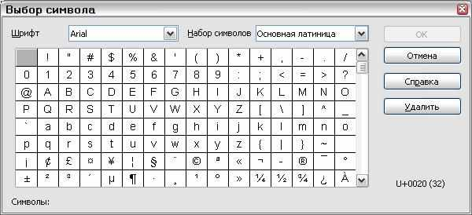

**Рис. 6.8.** Окно Выбор символа, из которого вы можете вставить специальный символ

1. Выделите необходимые символы в порядке их следования в тексте и нажмите кнопку **OK**. Выбранные символы отображаются в нижнем левом углу окна. После выделения символа он показывается в правом нижнем углу вместе с его числовым кодом.

|  |  |  |  |
| --- | --- | --- | --- |
| **Примечание** | | Разные шрифты имеют разные специальные символы. Если вы не нашли конкретный специальный символ, попытайтесь выбрать другой Шрифт. | |
| **СОВЕТ** | Выбранная последовательность символов появляется в нижнем левом углу окна. | |

**Установка шага табуляции и отступов**

Горизонтальная линейка показывает как расположение табулостопов по умолчанию, так и табулостопов, установленных вами. Чтобы выбрать единицы измерения и шаг табуляции, выполните **Сервис > Параметры > OpenOffice.org Writer > Общие**.

Установить или изменить единицы измерения вы можете также щелчком правой кнопки по линейке ( рис. 6.9). В выпадающем списке щелкните по нужной единице измерения.

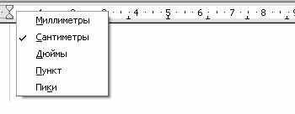

**Рис. 6.9.** Линейка с установленными позициями табуляции

Дважды щелкните по пустому месту линейки, чтобы открыть вкладку Отступы и интервалы диалогового окна Абзац. Дважды щелкните по самой линейке, чтобы открыть вкладку Табуляция диалогового окна Абзац ( рис. 6.10), и установите необходимые параметры табуляции.

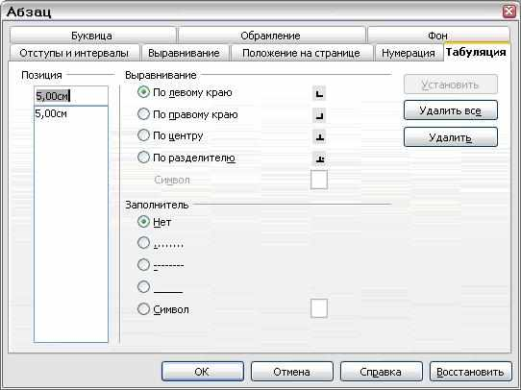

**Рис. 6.10.** Вкладка Табуляция окна Абзац для установки параметров табуляции

**Проверка орфографии**

Writer обеспечивает проверку орфографии, которая может быть вызвана двумя способами.

|  |  |
| --- | --- |
| https://intuit.ru/EDI/12_08_14_3/1407852794-22209/tutorial/276/objects/6/files/06-35.jpg | Автопроверка орфографии проверяет каждое слово при его вводе и показывает волнистую красную линию под ошибочными словами. После исправления слова волнистая линия исчезает. |
| https://intuit.ru/EDI/12_08_14_3/1407852794-22209/tutorial/276/objects/6/files/06-34.jpg | Для индивидуальной проверки орфографии в документе (или выделенного текста) щелкните по иконке Проверка орфографии. При этом проверяется документ или выделенный текст и открывается окно Проверка грамматики, если найдено любое ошибочное слово. |

Вот некоторые другие возможности проверки орфографии:

* Вы можете изменить язык используемого словаря (например, на испанский, французский или немецкий) в окне Проверка грамматики.
* Вы можете добавить слово в словарь. Щелкните для этого по кнопке **Добавить** в окне Проверка грамматики и выберите словарь, в который оно будет добавлено.
* Диалоговое окно Параметры инструмента Проверка грамматики имеет ряд различных параметров, таких как проверка слов, написанных прописными буквами, и слов с цифрами. Оно также позволяет управлять словарями пользователя, то есть добавлять или удалять словари, добавлять или удалять слова в словаре.
* На вкладке Шрифт диалогового окна Стиль абзаца вы можете установить проверку параграфа с использованием нужного языка (отличного от остального документа). См. главу "Работа со стилями" *Руководства по Writer*.

**Использование Автозамены**

Функция Автозамены Writer имеет длинный список исправлений общих ошибок ввода текста, которые корректируются автоматически. Например, "авш" будет заменено на "ваш". Выберите **Сервис > Автозамена**, чтобы открыть диалоговое окно Автозамена. В нем вы найдете список строк текста, которые будут исправлены и как. В большинстве случаев они удовлетворят вас.

|  |  |
| --- | --- |
| **СОВЕТ** | Автозамена включена по умолчанию. Чтобы отключить ее, снимите флажок **Формат > Автоформат > При вводе**. |

* Чтобы прекратить использование конкретной замены слов, выполните **Сервис > Автозамена > Заменить**, выделите нужную пару слов и щелкните по кнопке Удалить.
* Для добавления нового исправления введите его в поля Заменить и Заменить на и щелкните по кнопке Установить.
* Просмотрите другие вкладки диалогового окна для знакомства с другими доступными настройками параметров Автозамены.

|  |  |
| --- | --- |
| **СОВЕТ** | Автозамена может быть использована для быстрой вставки специальных символов. Например, (c) будет заменено наhttps://intuit.ru/EDI/12_08_14_3/1407852794-22209/tutorial/276/objects/6/files/06-40.jpg. Вы также можете добавить свои специальные символы. |

**Использование Дополнения слова**

Если Дополнение слова включено, Writer пытается угадать какое слово вы вводите и предлагает дополнить это слово за вас. Чтобы принять это предложение, нажмите клавишу Enter. В противном случае продолжайте ввод слова.

|  |  |
| --- | --- |
| **СОВЕТ** | Многие предпочитают не использовать Дополнение слова. Если вы не хотите его использовать, выполните **Сервис > Автозамена > Дополнение слова** и снимите флажок *Дополнять слова*. |

Вы можете настроить дополнение слов на вкладке **Сервис > Автозамена > Дополнение слова**:

* Автоматически добавить пробел в случае вашего согласия на дополнение слова.
* Показывать предлагаемое слово как подсказку (появляющуюся над вводимым словом) вместо дополняющего текста при его вводе.
* Изменять максимальное число записей, запоминаемых для дополнения слова, и минимальную длину слова.
* Удалять отдельные строки из списка дополнения слова.
* Изменять клавишу, принимающую предлагаемое дополнение — параметрами являются клавиши *Стрелка вправо, End, Return (Enter) и Пробел*.

|  |  |
| --- | --- |
| **Примечание** | Автоматическое дополнение слова начинает работать только после ввода слова в документ второй раз. |

**Использование Автотекста**

Автотекст разрешает вам связать текст, таблицы, графику и другие элементы с определенной последовательностью букв. Например, вместо ввода каждый раз "Senior Management" вы можете ввести только "sm" *и нажать клавишу F3*. Или вы можете сохранить отформатированную Заметку (похожую на ту, которая имеется на данной странице) в виде Автотекста и вставлять эту копию в документ, вводя "заметка" и нажимая клавишу *F3*.

Чтобы связать некоторый текст с буквами Автотекста:

1. Введите текст в документ.
2. Выделите этот текст.
3. Выберите **Правка > Автотекст** (или нажмите клавиши *Control+F3* ).
4. Введите имя для вашей последовательности букв. Writer предлагает использовать одну букву, которую вы можете изменить.
5. Щелкните по кнопке **Автотекст** справа и выберите из меню строку **Создать (только текст)**.
6. Щелкните по кнопке **Закрыть** для возврата в ваш документ.

|  |  |
| --- | --- |
| **СОВЕТ** | Если при щелчке по кнопке Автотекст в списке имеется только слово Импорт, то вероятно вы либо не ввели имя для своего Автотекста, либо не выделили текст в документе. |

Автотекст особенно полезен при работе с полями. См. главу "Работа с полями" в *Руководстве по Writer* для получения подробной информации.

**Вставка тире и неразделяемых пробелов**

Вы можете вставить в текст тире, используя окно Выбор символа или используя Автозамену. (Более подробно об Автозамене рассказывается в разделе "Использование Автозамены").

* это короткое тире; ширина его равна ширине буквы "n" используемого шрифта. Оно имеет код U+2013 (выберите раздел *Общая пунктуация* в окне Выбор символа). Чтобы ввести в документ такое тире, используя Автозамену, введите по крайней мере одну букву, пробел, два переноса, еще один пробел и еще по крайней мере одну букву, а затем пробел. Два переноса будут заменены на короткое тире.
* это длинное тире; ширина его равна ширине буквы "m" используемого шрифта. Оно имеет код U+2014. Чтобы ввести в документ такое тире, используя Автозамену, введите по крайней мере одну букву, два переноса и еще по крайней мере одну букву, а затем пробел. Два переноса будут заменены на длинное тире.

Для ввода неразделяемого пробела (чтобы символы располагались вместе, например в телефонном номере) нажмите клавиши Control+Пробел.

**Форматирование текста**

**Использование стилей**

Стили являются основой работы с Writer. Стили позволяют вам легко форматировать свой документ согласованно и изменять его формат с минимальными усилиями. Часто при форматировании своего документа в Writer вы используете стили, зная об этом или нет. Стиль является поименованной последовательностью параметров форматирования. Writer имеет несколько классов стилей для различных типов элементов: символов, абзацев, страниц, врезок и списков. Использование стилей рассмотрено детально в главах "Введение в стили" и "Работа со стилями" *Руководства по Writer*.

**Форматирование абзацев**

Вы можете применить много форматов к абзацам с помощью кнопок, расположенных на Панели форматирования. рис. 6.11 показывает Панель форматирования в виде плавающей панели, содержащей только кнопки для форматирования абзацев.

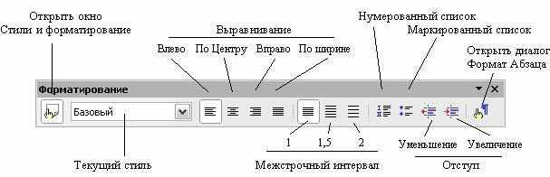

**Рис. 6.11.** содержит примеры различных настроек выравнивания.

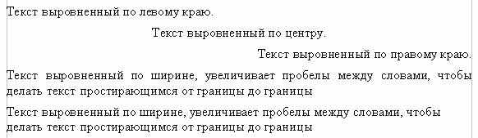

**Рис. 6.12.** Различные варианты выравнивания текста

**Форматирование символов**

Вы можете применить к символам большое количество форматов, используя кнопки на Панели форматирования. рис. 6.13 показывает Панель форматирования в виде плавающей панели, содержащей только кнопки для форматирования символа.

|  |  |
| --- | --- |
| **СОВЕТ** | Настоятельно рекомендуется использовать стили символа вместо ручного форматирования символов. Информация о преимуществах стилей и способы их использования приведены в главе "Введение в стили" *Руководства по Writer*. |

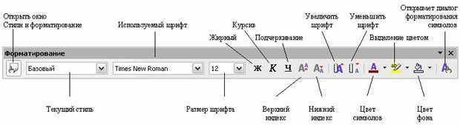

**Рис. 6.13.** Панель форматирования со значками для форматирования символа

|  |  |
| --- | --- |
| **СОВЕТ** | Для удаления ручного форматирования выделите текст и выберите **Формат > Форматирование по умолчанию** или щелкните правой кнопкой и выберите из контекстного меню **Форматирование по умолчанию**. |

**Автоформатирование**

Вы можете настроить Writer для автоматического форматирования отдельных частей документа в соответствии с параметрами, установленными на странице Параметры диалогового окна Автозамена **(Сервис > Автозамена > Параметры)**.

|  |  |
| --- | --- |
| **СОВЕТ** | Если вы заметили произвольное изменение форматирования вашего документа, то причиной может быть настройка параметров Автозамены. |

Некоторые общие нежелательные или неожиданные изменения форматирования:

* Горизонтальные линии. Если ввести подряд три и более переносов (---), подчеркиваний (___) или знаков равенства (===) в строке, а затем нажать клавишу Enter, абзац будет заменен на горизонтальную линию длиной равной ширине страницы. Линия в действительности является нижней границей предыдущего абзаца.
* Списки и нумерация. Список с маркерами создается, когда вы в начале абзаца вводите перенос (-), затем звездочку (*) или знак плюса (+), за которыми следует ввод пробела или табуляции. Список с нумерацией создается, когда вы в начале абзаца вводите число, затем точку (.), за которыми следует ввод пробела или табуляции. Автоматическая нумерация применяется только к абзацам, форматированным стилями *Базовый, Основной текст или Основной текст с отступом*.

Для включения или выключения автоформатирования выберите **Формат > Автоформат**, а затем установите или снимите флажок у соответствующих элементов подменю.

**Создание нумерованных и маркированных списков**

Существует несколько способов создания нумерованных или ненумерованных списков:

* Использование автоформатирования, как описано выше.
* Использование стилей списка, как описано в главе "Работа со стилями" *Руководства по Writer*.
* Использование иконок Нумерованный список и Маркированный список на Панели форматирования ( рис. 6.11 ). Данный метод рассматривается ниже.

Для создания нумерованного или маркированного списка выделите абзацы списка, а затем щелкните по соответствующему значку на панели.

|  |  |
| --- | --- |
| **Примечание** | От ваших личных предпочтений зависит, вводите ли вы сначала информацию, а затем применяете Нумерацию/Маркирование, или применяете их при вводе. |

**Использование панели Маркеры и нумерация**

Используя иконки на панели Маркеры и нумерация ( рис. 6.14 ), вы можете создать вложенные списки (когда один или более элементов списка имеют подсписки). Вы также можете перемещать вверх или вниз элементы списка или создавать подпункты, а также даже изменять стиль маркеров. Выполните **Вид > Панели инструментов > Маркеры и нумерация** и вы увидите панель инструментов.

Панель инструментов Маркеры и нумерация

**Рис. 6.14.** Панель инструментов Маркеры и нумерация

**Перенос слов**

Чтобы включить или выключить автоматический перенос слов:

1. Нажмите клавишу *F11*, чтобы открыть окно Стили и форматирование ( рис. 6.15).
2. На странице *Стили абзаца* окна Стили и форматирование щелкните правой кнопкой по стилю Базовый и выберите Изменить.

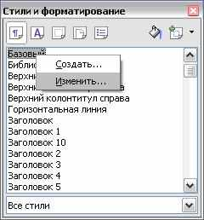

**Рис. 6.15.** Изменение стиля

1. В окне *Стиль абзаца* перейдите на вкладку **На странице** ( рис. 6.16).
2. В секции Расстановка переносов установите или снимите флажок **Автоматический перенос**. Нажмите кнопку **OK**.

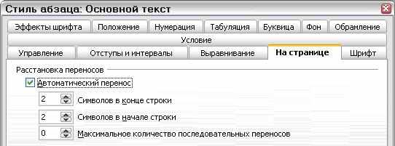

**Рис. 6.16.** Включение автоматического переноса

|  |  |
| --- | --- |
| **Примечание** | Включение автоматического переноса для стиля абзаца Базовый влияет на все остальные стили абзаца, основанные на стиле Базовый. Вы можете индивидуально изменить другие стили для отключения переносов; например, вы можете отказаться от переносов в заголовках. Любые стили, которые не основаны на стиле Базовый, при этом не изменяются. Подробности о стилях абзаца см. в главах "Введение в стили" и "Работа со стилями" Руководства по Writer. |

Вы можете также установить параметры переносов с помощью выбора **Сервис > Параметры > Настройки языка > Лингвистика**. В секции Параметры, в нижней части окна, найдите строки, относящиеся к установке переносов ( рис. 6.17).

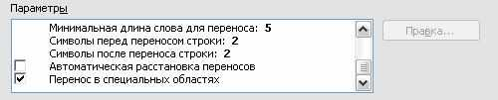

**Рис. 6.17.** Установка параметров переносов

|  |  |
| --- | --- |
| **Примечание** | Параметры переносов, установленные в секции Параметры, действуют в том случае, если для стиля абзаца включены автоматические переносы.Параметры "символы перед переносом строки" и "символы после переноса строки" заменяют параметры, определенные в стилях абзаца, "символов в конце строки" и "символов в начале строки". Это является ошибкой. |

Чтобы ввести условный перенос внутри слова, нажмите клавиши *Control+знак минуса*. Слово с установленным таким переносом будет перенесено тогда, когда оно находится в конце строки, даже если автоматические переносы для этого абзаца выключены. Для вставки неразрывного дефиса нажмите клавиши *Control+Shift+знак минуса*.

**Отмена и повторение изменений**

Для отмены последнего изменения нажмите клавиши *Control+Z*, или нажмите на значок Отменитьhttps://intuit.ru/EDI/12_08_14_3/1407852794-22209/tutorial/276/objects/6/files/06-37.jpgна Стандартной панели, или выберите пункт меню **Правка > Отменить**.

Меню Правка показывает последнее изменение, которое может быть отменено, как показано на рис. 6.18.

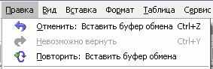

**Рис. 6.18.** Правка > Отменить последнее действие

Нажмите на небольшой треугольник справа от значка **Отменить** для вывода списка всех изменений, которые можно отменить ( рис. 6.19). Вы можете выделить несколько изменений и отменить их сразу все вместе.

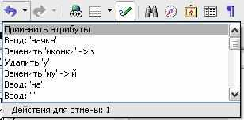

**Рис. 6.19.** Список действий, которые могут быть отменены

После отмены изменений становится активной строка **Повторить**. Для повторения изменений выполните

**Правка > Повторить**, либо нажмите клавиши *Control+Y* или нажмите на значок Повторитьhttps://intuit.ru/EDI/12_08_14_3/1407852794-22209/tutorial/276/objects/6/files/06-38.jpg. Так же как и для значка Отменить, нажмите на треугольник справа от значка и будет показан список изменений, которые могут быть восстановлены.

Для изменения числа изменений, которые запоминает OpenOffice.org, выберите **Сервис > Параметры > OpenOffice.org > Память** и измените значение поля Количество шагов. Помните, что чем больше шагов для сохранения изменений вы используете, тем больше расходуется память компьютера.

**Отслеживание исправлений в документе**

Вы можете использовать несколько способов отслеживания исправлений, сделанных в документе.

1. Внесите свои исправления в копию документа (сохраняемую в другом каталоге или под другим именем, либо и то и другое), затем используйте Writer для объединения двух файлов и показа отличий в них. Выберите **Правка > Сравнить документы**. Эта техника особенно полезна, если вы являетесь единственным автором, работающим над документом, поскольку она не увеличивает размер файла и его сложность, которые присущи другим способам.
2. Используйте версии оригинального файла. Однако этот способ может привести к проблемам необычного размера или сложности таких документов, особенно если вы сохраняете много версий документа. Избегайте использовать этот способ, если возможно.
3. Используйте пометки исправлений (часто называемые "красными линиями" или "метками исправлений"), чтобы указать, где вы вносили исправления или изменяли форматирование. Позднее, вы или другой автор может просмотреть каждое исправление и принять его или отвергнуть.

|  |  |
| --- | --- |
| **СОВЕТ** | Не все исправления могут быть учтены. Например, сведения об изменениях табуляции по левому краю на табуляцию по правому краю, а также об изменениях формул (уравнений) или связанных рисунков не сохраняются. |

**Запись исправлений**

См. главу **"Настройка Writer"** в *Руководстве по Writer*, где рассмотрены инструкции по определению способа учета исправлений.

1. Чтобы начать отслеживание (запись) исправлений, выберите **Правка > Изменения > Запись**. Для отображения или скрытия исправлений выберите **Правка > Изменения > Показать**.

|  |  |
| --- | --- |
| **СОВЕТ** | Поместите курсор мыши над помеченными исправлениями; вы увидите всплывающую подсказку, показывающую тип исправления, автора, дату и время исправления. Если включен режим Подробной всплывающей подсказки, вы также увидите записанные комментарии к этому исправлению. |

1. Чтобы ввести комментарии к записанному исправлению, поместите курсор в область исправления и выберите **Правка > Изменения > Комментарий**. ( рис. 6.20.) Кроме возможности просмотра комментария в виде подробной всплывающей подсказки, комментарий также отображается в списке диалога Принять или отклонить... Вы можете переходить от одного записанного исправления к другому с помощью кнопок со стрелками. Если к исправлению нет необходимости создавать комментарий, то поле Текст должно оставаться пустым.

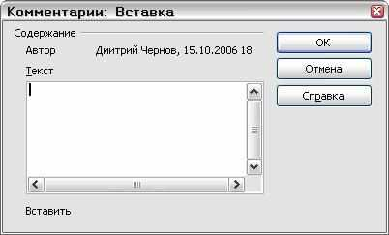

**Рис. 6.20.** Вставка комментария во время записи исправления

1. Для прекращения записи исправлений снова выберите **Правка > Изменения > Запись**.

**Вставка примечаний**

Чтобы вставить примечание, не связанное с записанным исправлением:

1. Поместите курсор в текст, к которому вы хотите сделать комментарий, затем выполните **Вставить > Примечание**.
2. В диалоговом окне Вставить примечание ( рис. 6.21) введите текст этого примечания. Нажмите на кнопку **Автор**, чтобы включить в него ваши инициалы и дату, а также время.

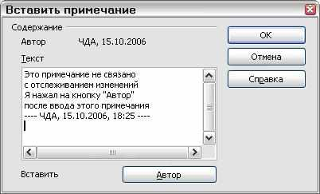

**Рис. 6.21.** Вставка примечания

Для просмотра примечания поместите курсор мыши над индикатором примечания (обычно отображается небольшим желтым прямоугольником). Writer выведет содержание примечания в виде Всплывающей подсказки над текстом. Вы также можете дважды щелкнуть по примечанию, чтобы просмотреть его в окне Правка примечания. Если у вас есть проблемы с просмотром или выбором примечания указанным способом, вы можете использовать вместо этого Навигатор: раскройте в нем список примечаний, выберите нужное примечание, щелкните правой кнопкой по нему и выберите **Примечание > Правка**, чтобы вывести окно Правка примечания.

Диалоговое окно Правка примечания выглядит подобно окну Вставить примечание, однако на нем дополнительно располагаются кнопки перехода к другим примечаниям, если эти примечания присутствуют в документе.

|  |  |
| --- | --- |
| **СОВЕТ** | Вы можете изменить цвет индикатора примечаний, используя диалог **Сервис > Параметры > OpenOffice.org > Внешний вид**. |

**Принятие или отклонение исправлений и примечаний**

1. Выполните **Правка > Изменения > Принять или отклонить**. Появится диалоговое окно Принять или отклонить изменения ( рис. 6.22).
2. При выделении исправления в этом окне соответствующий текст в документе также выделяется, поэтому вы видите текст исправления.
3. 3) Нажмите кнопку **Принять** или **Отклонить** для принятия или отклонения выбранного исправления. Вы также можете нажать кнопку **Принять все** или **Отклонить все**, если не желаете индивидуально работать с каждым исправлением.

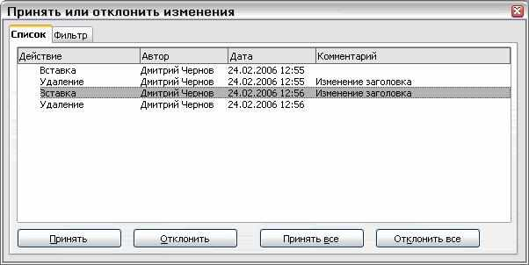

**Рис. 6.22.** Вкладка Список окна Принять или отклонить изменения

В списке указываются исправления, которые еще не приняты или не отклонены. Принятые исправления удаляются из списка и появляются в тексте без их маркирования.

Чтобы отобразить исправления конкретного автора или только исправления, сделанные в определенный день, либо учесть различные другие ограничения, используйте вкладку Фильтр диалога окна Принять или отклонить изменения. После установки критерия фильтра вернитесь на вкладку Список, чтобы увидеть исправления, удовлетворяющие выбранному критерию.

**Форматирование страниц**

Writer позволяет управлять разметкой страниц, используя несколько механизмов:

* Стили страницы
* Колонки
* Врезки
* Таблицы
* Разделы

Подробности см. в главе "Форматирование страниц" *Руководства по Writer*.

|  |  |
| --- | --- |
| **СОВЕТ** | Разметку страницы обычно проще выполнить, если видны границы текста, объекта, таблицы и раздела, что устанавливается в **Сервис > Параметры > OpenOffice.org > Внешний вид**, а также если видны знаки абзацев, знаки табуляции, знаки разрыва строки и другие элементы, что определяется в **Сервис > Параметры > OpenOffice.org Writer > Знаки форматирования**. |

**Какой механизм разметки страниц выбрать?**

Наилучшие методы разметки изменяются в зависимости от того, что должен представлять собой окончательный вид документа и какой вид информации он содержит. Вот некоторые примеры.

|  |  |
| --- | --- |
| Для книги похожей на данное руководство, имеющей один столбец текста, несколько рисунков, не содержащих текст, и несколько других рисунков рядом с описательным текстом, используйте стили страницы для основной разметки и таблицы для размещения рисунков рядом с описательным текстом, если необходимо. | https://intuit.ru/EDI/12_08_14_3/1407852794-22209/tutorial/276/objects/6/files/06-23.jpg |
| Для индекса или других документов в две колонки текста, в которых текст переходит из левого столбца в правый столбец, а затем на следующую страницу, и так до конца документа, используйте стили страницы (с двумя столбцами). Если титульный лист документа (на первой странице) занимает всю страницу по ширине, поместите его в раздел с одним столбцом. | https://intuit.ru/EDI/12_08_14_3/1407852794-22209/tutorial/276/objects/6/files/06-24.jpg |
| Для газет со сложной разметкой, с двумя или тремя столбцами на странице и статьями, которые продолжаются с одной страницы на другую через несколько страниц, используйте стили страницы для основной разметки. Помещайте статьи в связанные врезки и закрепляйте рисунки для фиксации их положения на страницах при необходимости. | https://intuit.ru/EDI/12_08_14_3/1407852794-22209/tutorial/276/objects/6/files/06-25.jpg |
| Для документов с терминами и их переводами, размещаемыми рядом и образующими два столбца, используйте таблицу для размещения элементов по-строчно, с возможностью ввода их в оба "столбца". | https://intuit.ru/EDI/12_08_14_3/1407852794-22209/tutorial/276/objects/6/files/06-26.jpg |

**Создание верхних и нижних колонтитулов**

Верхний колонтитул представляет собой область, которая появляется в верхней части страницы. Нижний колонтитул появляется в нижней части страницы. В колонтитулах размещается такая информация, как номер страницы, которая появляется на каждой странице документа, имеющей этот стиль страницы.

Для вставки верхнего колонтитула выполните **Вставить > Верхний колонтитул > Обычный** (либо колонтитул стиля страницы), как показано на рис. 6.27.

В верхний или нижний колонтитулы часто помещается и другая информация, такая как название документа или главы. Эти элементы лучше всего добавлять в формате полей. При этом, если что-то изменится, колонтитулы также будут автоматически изменены. Вот один общий пример.

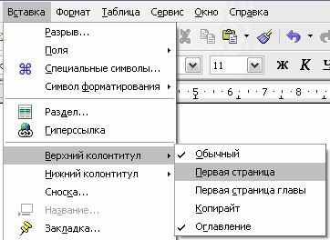

**Рис. 6.27.** Вставка колонтитулов

Для вставки в верхний колонтитул имени документа:

1. Выберите **Файл > Свойства > Описание** и введите в поле Заголовок название вашего документа.
2. Вставьте верхний колонтитул ( **Вставить > Верхний колонтитул > Обычный** ).
3. Поместите курсор внутри верхнего колонтитула страницы.
4. Выберите **Вставить > Поля > Заголовок**. Заголовок появится на сером фоне (цвет фона при печати не будет виден, а также может быть отключен).
5. Для изменения заголовка для всего документа вернитесь снова к **Файл > Свойства > Описание**.

Поля подробно обсуждаются в главе "Работа с полями" *Руководства по Writer*.

Подробная информация о колонтитулах содержится в главах "Форматирование страниц" и "Введение в стили" *Руководства по Writer*.

**Нумерация страниц**

Для автоматической нумерации страниц:

1. Вставьте верхний или нижний колонтитул, как описано в "Создание верхних и нижних колонтитулов"
2. Поместите курсор внутри колонтитула, где вы желаете поместить номер страницы, и выполните **Вставить > Поля > Номер страницы**.

**Использование общего числа страниц**

Чтобы включить общее число страниц (как в "стр. 1 из 12"):

1. Введите слово "стр." и пробел, затем вставьте номер страницы, как описано выше.
2. Нажмите однократно клавишу Пробел, введите слово "из" и пробел, а затем выполните **Вставить > Поля > Количество страниц**.

|  |  |
| --- | --- |
| **Примечание** | Поле Количество страниц содержит общее число страниц документа, как и строка состояния на вкладке Статистика окна документа Свойства ( **Файл > Свойства** ). Если вы начинаете нумерацию страниц снова где-то внутри документа, тогда счетчик страниц может иметь не то значение, которое вы ожидаете. См. главу "Форматирование страниц" в *Руководстве по Writer*. |

**Возобновление нумерации страниц**

Часто необходимо начать нумерацию страниц с 1, например на странице, следующей за титульной страницей или страницей с оглавлением. Кроме того, многие документы содержат "фронтальный материал" (такой как оглавление), который нумеруется римскими цифрами, и основное тело документа, для нумерации страниц которого применяются арабские цифры, начинающиеся с 1. Вы можете возобновить нумерацию страниц двумя способами.

**Способ 1 (рекомендуемый)**:

1. Поместите курсор в первый абзац новой страницы.
2. Выберите **Формат > Абзац**.
3. На вкладке Положение в диалоговом окне Абзац установите флажок **Добавить разрывы**
4. Затем установите флажок **Со стилем страницы** и выберите нужный стиль страницы.
5. Укажите с какого номера начинать нумерацию и нажмите кнопку **OK**.

|  |  |
| --- | --- |
| **СОВЕТ** | Способ 1 также полезен для нумерации первой страницы документа номером большим, чем 1. Например, вы можете создавать книгу, каждая глава которой находится в отдельном файле. Глава 1 может начинаться на стр. 1, а Глава 2 может начинаться на стр. 25, Глава 3 на стр. 51. |

**Способ 2**:

1. **Вставка > Разрыв**.
2. По умолчанию, выбран **Разрыв страницы** в диалоге Вставить разрыв ( рис. 6.28).
3. Выберите необходимый **Стиль**.
4. Установите флажок **Изменить номер страницы**.
5. Укажите начальный номер и нажмите кнопку **OK**.

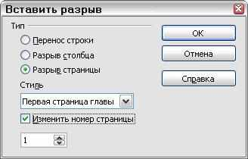

**Рис. 6.28.** Возобновление нумерации страниц после разрыва страницы

**Изменение полей страницы**

Поля страницы можно изменять двумя способами:

* Используя линейки страниц – быстро и просто, но без точного управления.
* Используя диалог Стиль страницы – можно определять размеры полей с точностью до второго знака после запятой.

|  |  |
| --- | --- |
| **Примечание** | При изменении полей с помощью линейки значения новых полей изменяются в стиле страницы и будут отображаться в окне Стили страницы при следующем ее открытии. |

Для изменения полей с помощью линейки:

1. Серые области линейки отображают поля ( рис. 6.29). Поместите курсор мыши на линию раздела серой и белой областей. Курсор изменит свое изображение на двойную стрелку.

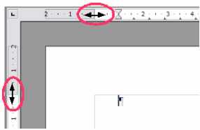

**Рис. 6.29.** Изменение границ полей

1. Удерживайте нажатой левую кнопку мышки и перетаскивайте границу поля

|  |  |
| --- | --- |
| **СОВЕТ** | Маленькие стрелки на линейке используются для установки отступов абзацев. Часто они находятся там же, где поля страниц, поэтому вы должны быть внимательными при перемещении маркеров полей, а не стрелок. Поместите курсор между стрелками и, когда курсор превратится в двойную стрелку, вы можете перемещать границу поля (стрелки отступов будут перемещаться вмести с ней). |

Для изменения полей с помощью диалога Стили страницы:

1. Щелкните правой кнопкой где-нибудь по странице и выберите из контекстного меню **Страница**.
2. На вкладке **Страница** диалогового окна введите требуемые значения границ полей в секции Поля.

**Печать в Writer**

**Быстрая печать**

Нажмите на значок Печатьhttps://intuit.ru/EDI/12_08_14_3/1407852794-22209/tutorial/276/objects/6/files/06-45.jpg, чтобы послать весь документ на принтер, заданный по умолчанию для вашего компьютера.

**Управление печатью с использованием окна Печать**

Для получения возможности более полного управления процессом печати используйте **Файл > Печать** для отображения диалогового окна Печать ( рис. 6.30).

В окне Печать Вы можете выбрать:

* Какой принтер использовать (если в вашей системе установлен более чем один принтер) и свойства принтера — например, ориентацию бумаги (книжная или альбомная), какой лоток подачи бумаги использовать, и размер бумаги для печати. Доступные свойства зависят от выбранного принтера; обратитесь к документации на принтер для уточнения деталей.
* Какие страницы печатать, сколько копий и в каком порядке их печатать.
  + Используйте дефис, чтобы определить диапазоны страниц и запятую или точку с запятой для разделения диапазонов; например: 1, 5, 11-14, 34-40.
  + *Выделение* – подсвеченная часть страницы или страниц.

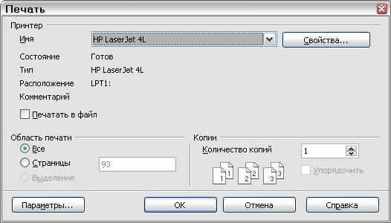

**Рис. 6.30.** Окно Печать

* Какие элементы печатать. Нажмите кнопку **Параметры**, чтобы отобразить окно Параметры печати ( рис. 6.31).

**Выбор параметров печати для документа**

Заданные в окне Параметры печати опции применяются только для текущего процесса печати данного документа. Чтобы определить параметры печати общие для всех документов Writer, см. разделы "Параметры печати" главы 5.

Некоторые интересные элементы окна Параметры печати включают:

* В разделе *Содержимое*, Вы можете выбрать не печатать графику или фон страницы в черновиках, например (чтобы сохранить тонер или чернила).
* В разделе *Страницы*, Вы можете задать:
  + Печать только левых (четных) или только правых (нечетных) страниц. Эти параметры полезны, когда Вы хотите печатать с обеих сторон листа, но не имеете принтера, который умеет делать это автоматически.
  + Печать страниц в обратном порядке.
  + Брошюрой — результаты этого параметра обсуждаются в "Печать брошюрой"
* В разделе Примечания, Вы можете задать, печатать ли примечания, которые были добавлены к вашему документу (с использованием **Вставить > Примечание** ), и где печатать примечания.

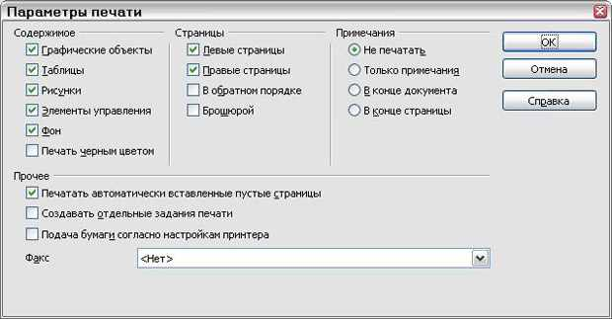

**Рис. 6.31.** Окно Параметры печати

**Предварительный просмотр страниц перед печатью**

Нормальный вид страницы во Writer показывает Вам, как каждая страница выглядит, когда будет напечатана, но он показывает только одну страницу одновременно. Если Вы разрабатываете документ, который будет напечатан на обеих сторонах листа, Вы можете захотеть увидеть, как выглядит разворот. OOo обеспечивает способ сделать это в режиме Предварительного просмотра.

1. Выберите **Файл > Предварительный просмотр страницы** или нажмите кнопку Предварительный просмотр страницы. Окно Writer изменяется для отображения текущей и следующей страницы и показывает инструментальную панель Предварительный просмотр ( рис. 6.32) вместо инструментальной панели Форматирование.

Панель инструментов Предварительный просмотр

**Рис. 6.32.** Панель инструментов Предварительный просмотр

1. Нажмите на значок **Предварительный просмотр книги**https://intuit.ru/EDI/12_08_14_3/1407852794-22209/tutorial/276/objects/6/files/06-44.jpg, чтобы отобразить левые и правые страницы в их правильном взаимном расположении.
2. Чтобы распечатать документ из этого режима просмотра, нажмите на значок **Печать**https://intuit.ru/EDI/12_08_14_3/1407852794-22209/tutorial/276/objects/6/files/06-45.jpg.
3. Чтобы задать поля и другие параметры для печати, нажмите значок **Параметры печати: вид страницы**https://intuit.ru/EDI/12_08_14_3/1407852794-22209/tutorial/276/objects/6/files/06-44.jpg, чтобы отобразить окно Параметры печати ( рис. 6.33).

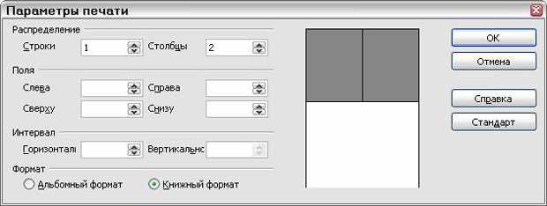

**Рис. 6.33.** Окно Параметры печати: вид страницы

**Печать брошюрой**

Вы можете печатать документ двумя страницами на каждой стороне листа бумаги, упорядочив их так, чтобы, когда напечатанные страницы были согнуты посередине, страницы находились в правильном порядке и формировали буклет или брошюру.

Для печати брошюры на одностороннем принтере:

1. Спланируйте ваш документ так, чтобы он выглядел хорошо, будучи напечатанным в половинном размере (выберите соответствующие поля, размер шрифта и так далее). Выполните **Файл > Печать**. В окне **Печать** ( рис. 6.30) нажмите Свойства и убедитесь, что принтер настроен на ту же самую ориентацию (книжная или альбомная), как определено в настройках страницы для вашего документа. (Обычно ориентация не имеет значения, но принципиальна для брошюр.)
2. Нажмите **Параметры**. В разделе Страницы окна Параметры печати ( рис. 6.31), выберите **Брошюрой и Правые страницы**. Нажмите **OK** дважды, чтобы напечатать первую сторону каждой страницы.
3. Переверните страницы и поместите их в принтер, новой стороной и в правильной ориентации. Вы, возможно, должны немного поэкспериментировать, чтобы узнать, каким является правильное положение для вашего принтера.
4. Нажмите **Файл > Печать** и потом **Свойства**, чтобы удостовериться, что настройки принтера остались правильными.
5. Нажмите опять **Параметры**. В разделе Страницы окна Параметры печати выберите **Брошюрой и Левые страницы**. Нажмите **OK** дважды для печати второй стороны.
6. Если ваш принтер может сделать двухстороннюю печать, то задайте печать как левых, так и правых страниц наряду с печатью брошюрой и должно получиться то же самое для их сопоставления.

**Тест 6: Работа с Writer**

**1. Какие режимы отображения документа имеются в OpenOffice.org Writer?**

( Отметьте все правильные ответы.)

1.режим веб-страницы

2.масштаб

3.на весь экран

4.таблицы и границы

5.разметка печати

**2. Каким образом можно копировать текст в документе?**

( Отметьте все правильные ответы.)

1.нажать Control+K

2.нажать Control+Alt+С

3.Правка>Копировать

4.нажать Control+С

**3. Какое регулярное выражение используется для поиска одного из указанных символов?**

(Отметьте один правильный ответ.)

1. []

2. [^]

3. *

4. [-]

**4. С помощью какого сочетания клавиш можно открыть диалоговое окно Автотекст?**

(Отметьте один правильный ответ.)

1. Control+F5

2. Control+F3

3. Alt+F3

**5. К форматированию каких объектов относится выравнивание?**

(Отметьте один правильный ответ.)

1.форматирование символа

2.форматирование абзаца

3.форматирование слова

**6. Каким способом можно создать нумерованные и ненумерованные списки?**

( Отметьте все правильные ответы.)

1.использовать иконки Нумерованный список и Маркированный список на Панели форматирования

2.использовать стили списка

3.использовать автоформатирование

**7. Каким образом можно повторить изменения?**

( Отметьте все правильные ответы.)

1.Правка > Повторить

2.Control+Y

3.Control+Z

**8. Каким образом можно вставить Верхний колонтитул?**

(Отметьте один правильный ответ.)

1.Формат > Колонтитулы > Вставить

2.Вид > Колонтитулы > Вставить

3.Вставка > Верхний колонтитул > Обычный

**9. Каким образом можно установить автоматическую нумерацию страниц?**

(Отметьте один правильный ответ.)

1.в колонтитуле выполнить Вставить > Поля > Номер страницы

2.Формат > Номер страницы > Вставить

3.Вставить > Номера страницы

**Ответы присылать kuzn117@yandex.ru к 17.11.**

**можно в ВК -**  **id480169637**